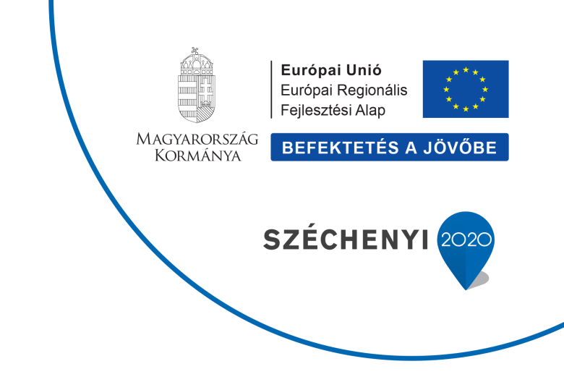
„egészségügyi alapellátás fejlesztése rohodon”
TOP-4.1.1-15-sb1-2016-00022

PROJEKT RÖVID BEMUTATÁSA

kedvezményezett neve: rohod község Önkormányzata
támogatás összege: 14.998.972 Ft
támogatás mértéke: 100 %
a projekt tervezett befejezési dátuma: 2018.10.31.

projekt tartalmának rövid bemutatása

A projekt megvalósítása során sor kerül az orvosi rendelő és a védőnői szolgálat rendelőjének felújítására, a parkoló térkövezésére, a háziorvosi szolgálati lakás belső felújítására, a háziorvos és a védőnő által használt eszközök beszerzésére, bútorzat pótlására mindkét váróteremben, a rendelőben, a tanácsadóban. Sor kerül a levegő fertőtlenítésére alkalmas légtisztító berendezések, klímaberendezés beszerzésére is. Számítástechnikai, telekommunikációt támogató ITC fejlesztésre is sor kerül, melynek részeként az orvosi rendelő várótermében egy LCD TV kerül kihelyezésre, mely a betegek számára fontos információkat közöl a háziorvos betegségekkel, gyógyszerekkel, betegségmegelőzési lehetőségekkel kapcsolatban.

A projekt célja: jó minőségű közszolgáltatásokhoz való hozzáférés javítása a településen, az egészségügyi alapellátó-rendszer eredményességének és hatékonyságának, valamint prevenciós funkcióinak fokozása.
Járműbeszerzés is történik; 1 db kerékpár.

Az épület a felújítást követően a Tanúsítási Kormányrendelet szerinti legalább a „DD – korszerűt megközelítő” kategóriába sorolható majd.
A fejlesztés célcsoportja nagyrészt roma lakosság, így kifejezetten az ő egészségi állapotuk javítását eredményezi a projekt, amivel nő a munkaképességük.
A fejlesztés során megtartott munkahelyek száma: 4 fő, akik az egészségügyben dolgoznak.

